Solicitação de Compra
Atualizações
Solicitação de Compras Compra

Solicitação de Compras Compra
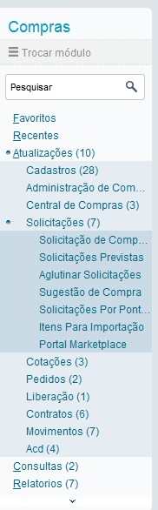
TELA ABAIXO
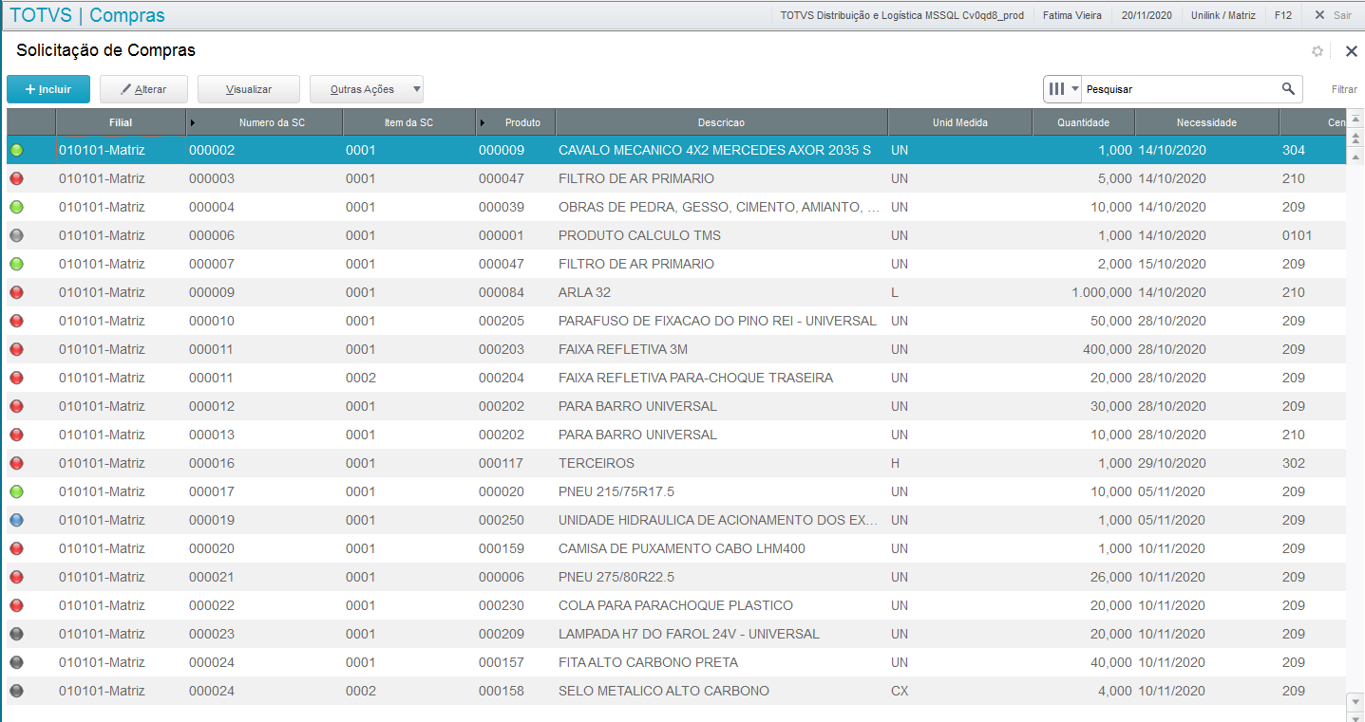

Incluir nova SC
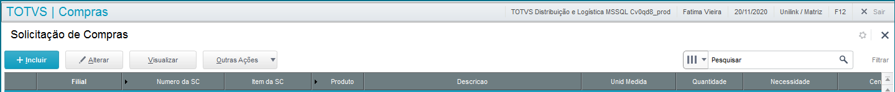
Incluir nova SC

Preencher os campos:
Produto / Quantidade / Centro de Custo / Observação.
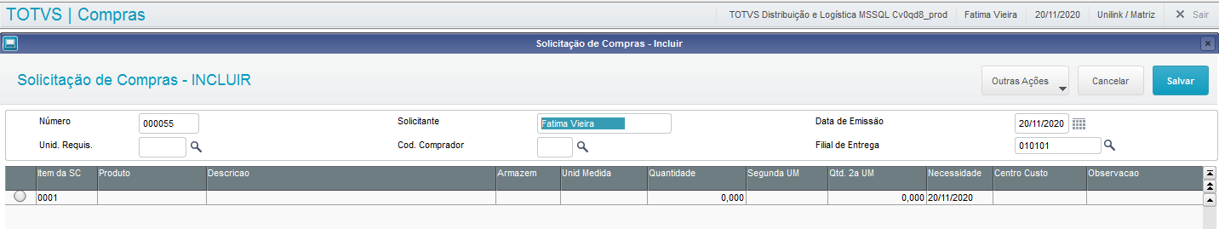
Após preenchimento dos campos, clicar em Salvar

*Alterar SC*

Alterar SC

Clica na SC que deseja alterar. Após alterações clicar em Salvar.


*Excluir SC*

Clicar em outras ações

Clicar em Excluir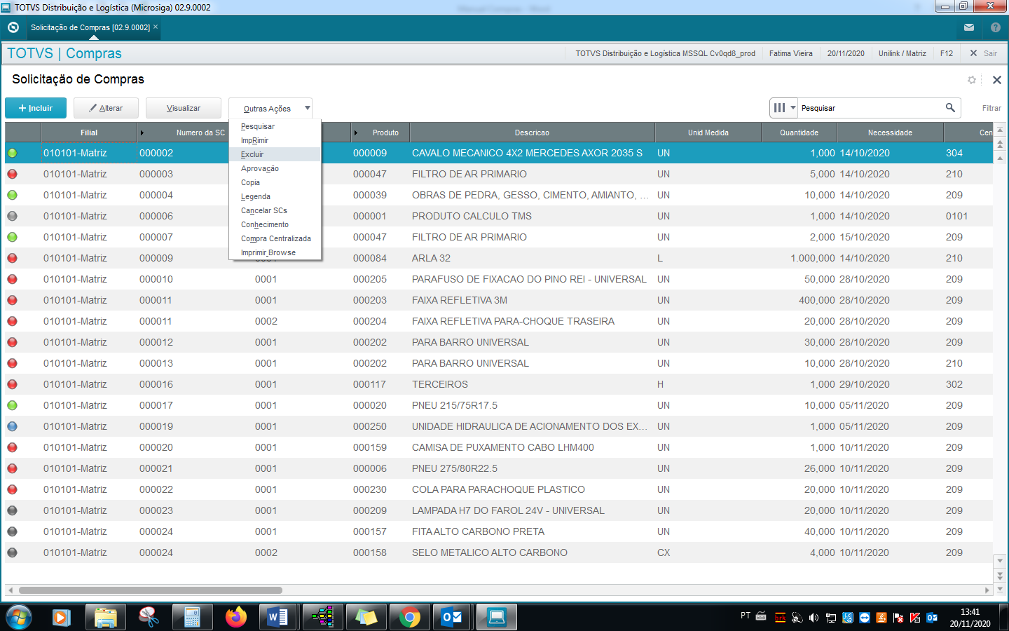

PROCESSO DE COTAÇÃO

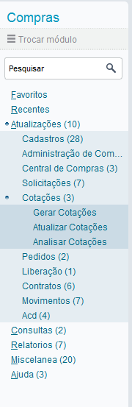
1º Passo – Gerar cotação – Informar quais fornecedores participará do processo.
2º Passo – Atualizar Cotações
3º Passo – Analisar Cotações

1º Passo – Gerar cotação
Atualizações
Cotações Compra

Gerar Cotações Compra

- Selecionar a SC. Clicar em 
Tela de Parametros:
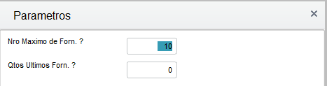
Informar fornecedores que participará do processo.
Duplo clique e busca pelo fornecedor. Seleciona o fornecedor – Clica em OK.
Para inserir outros fornecedores – seta do teclado para baixo.
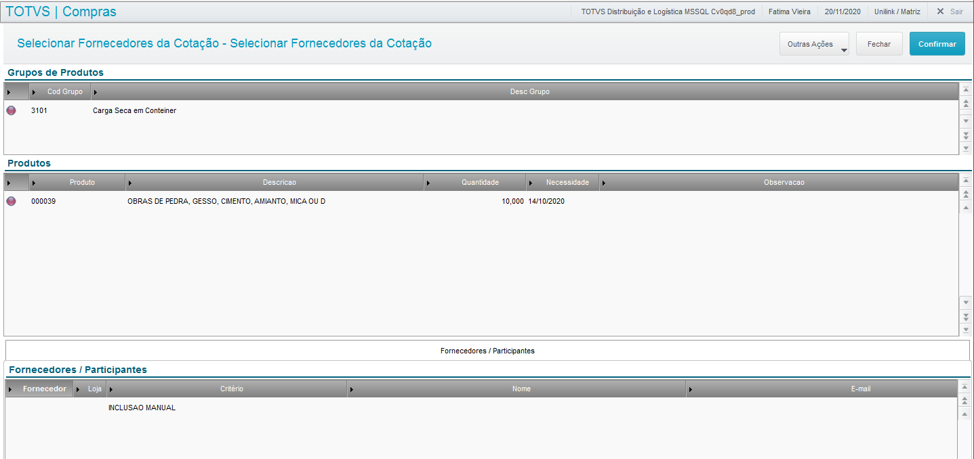
Importante: Para deletar fornecedor, clicar em (Delete), o nome irá ficar cinza.
Importante 2: Todos os fornecedor informados neste campo, aparecerão na cotação.

Após concluir informações, clicar em Confirmar.
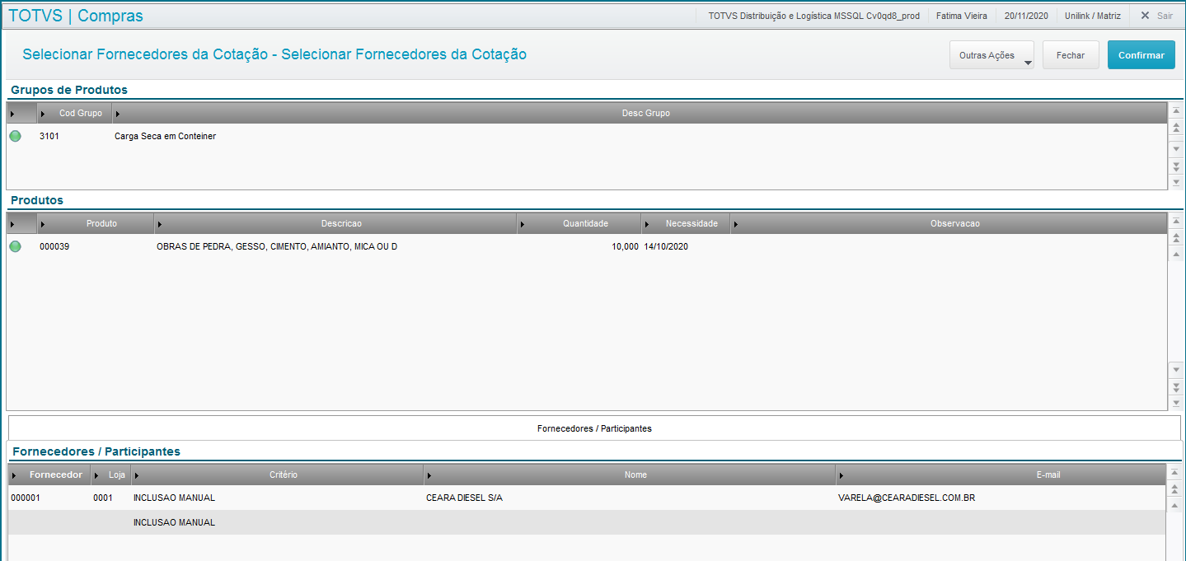


2º Passo – Gerar cotação
Atualizações
Cotações Compra

Atualizar Cotações Compra

Neste campo será informado: Condição de Pagamento e valor do produto.
Selecionar o fornecedor/cotação – Clicar em: Outras Ações -> Atualizar
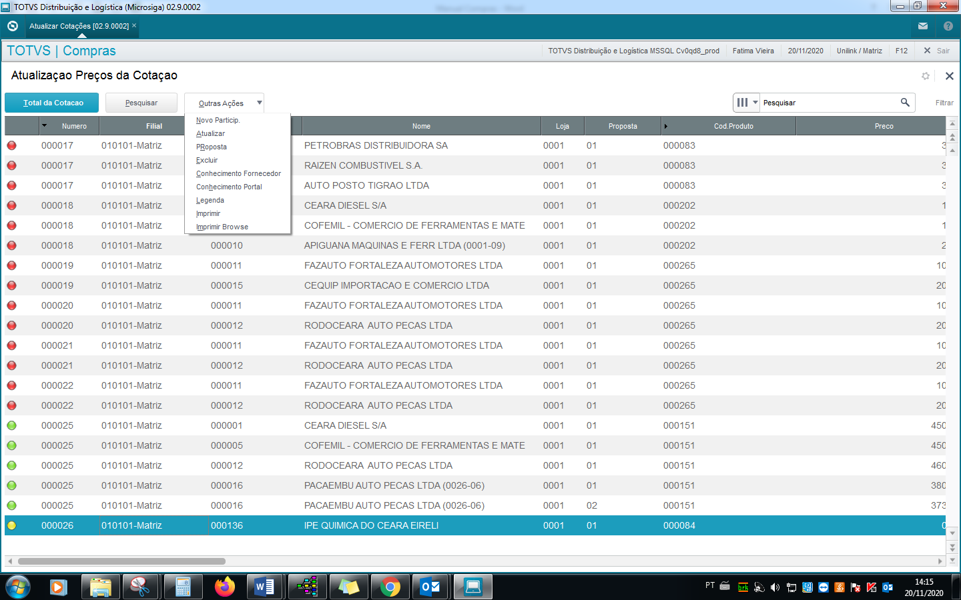

Tela abaixo.
Preencher os campos: Cond. Pagto e Preço Unit.
Após preenchimento das informações clicar em 
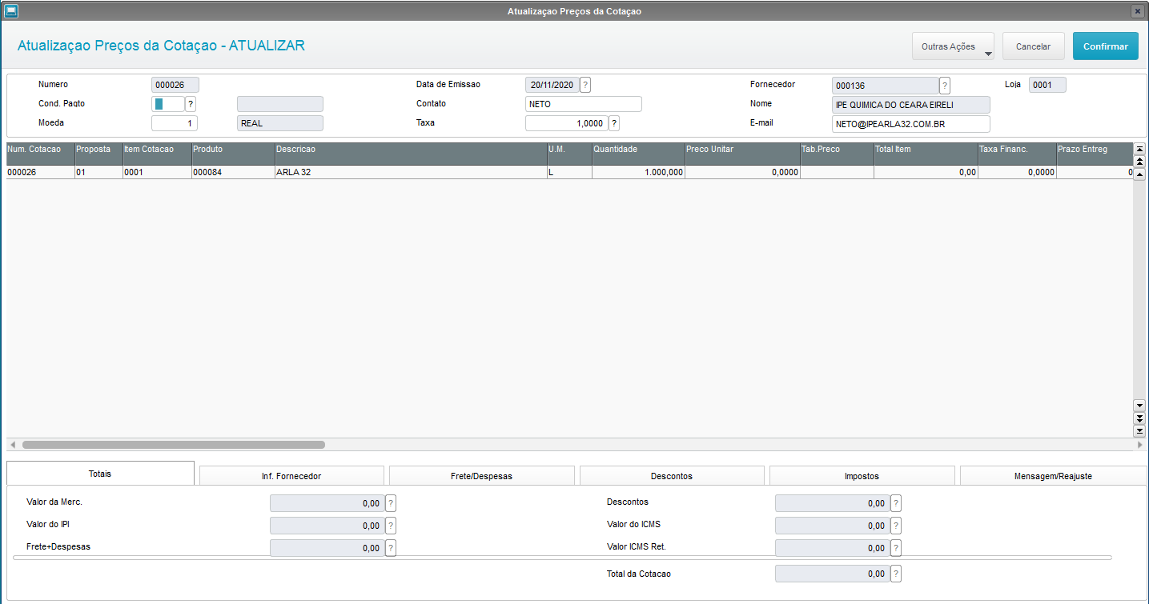

*Repete o mesmo processo selecionando demais fornecedores. *

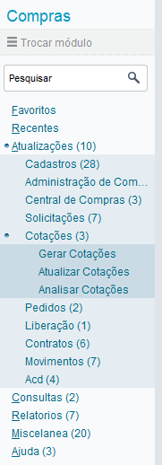
3º Passo – Gerar cotação
Atualizações
Cotações Compra

Analisar Cotações Compra
Nesta opção o sistema irá identificar a “melhor proposta”.
O fornecedor que estiver com melhor condição, será selecionado automati
Camente. Na cotação haverá uma medalha.

Selecionar a cotação que será analisada (Clicando em cima).
Clicar em 
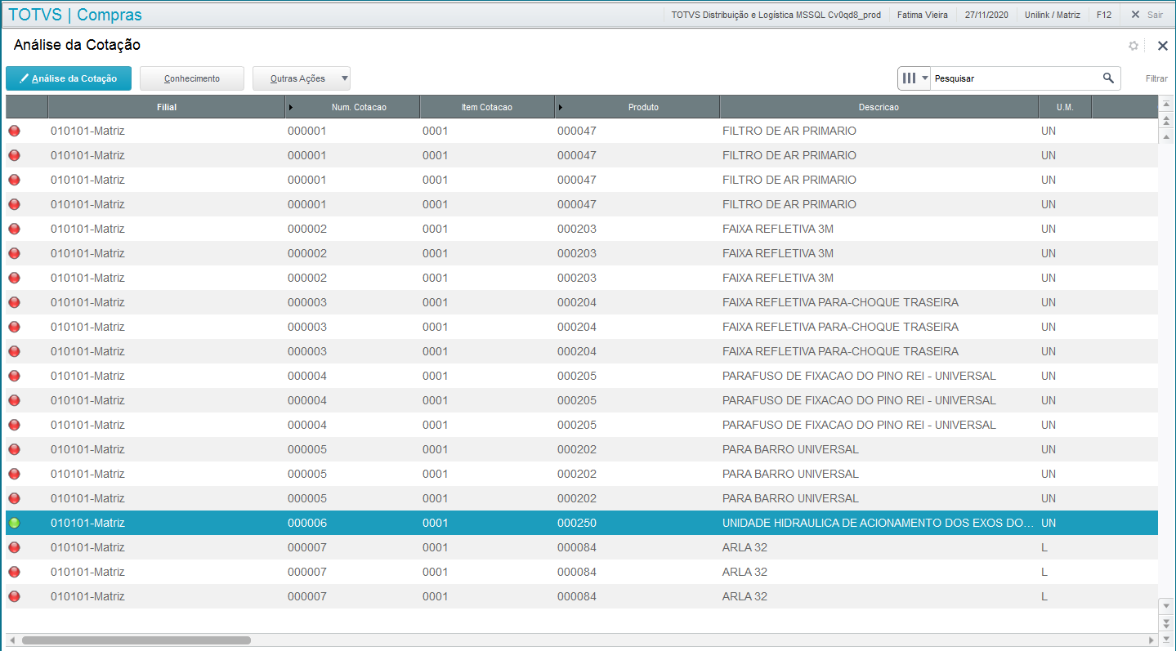

Analise da Cotação
Verificar as informações, preço, valor total, fornecedor.
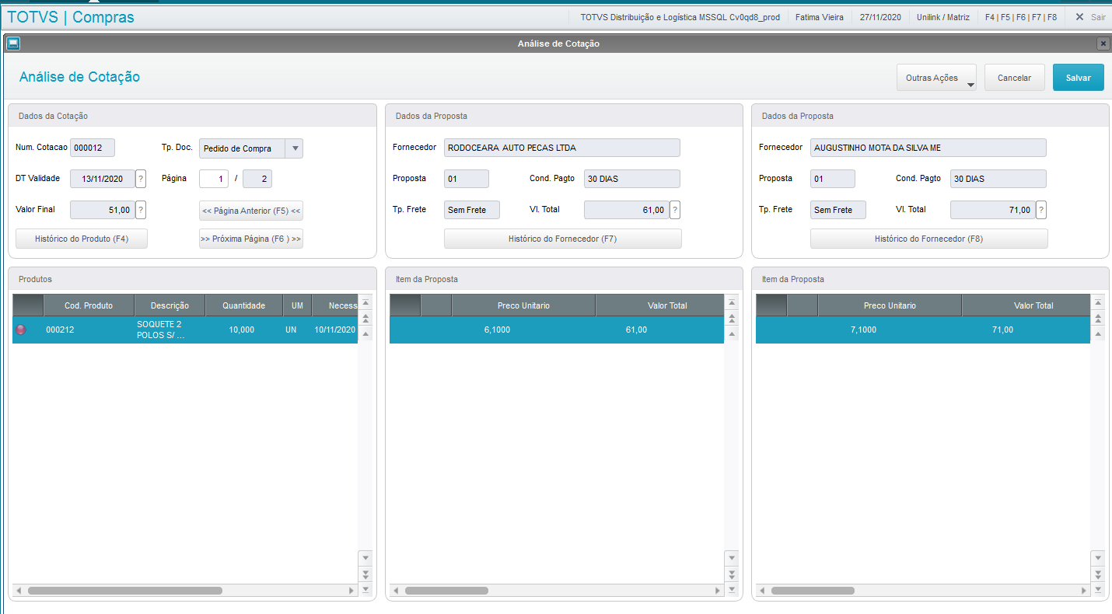
Na tela irá aparecer apenas 3 cotações, para verificar as demais, clicar aqui.

Na primeira tela, estará as informações do cotação campeã.

Fornecedor com melhor proposta, será identificada com medalha.
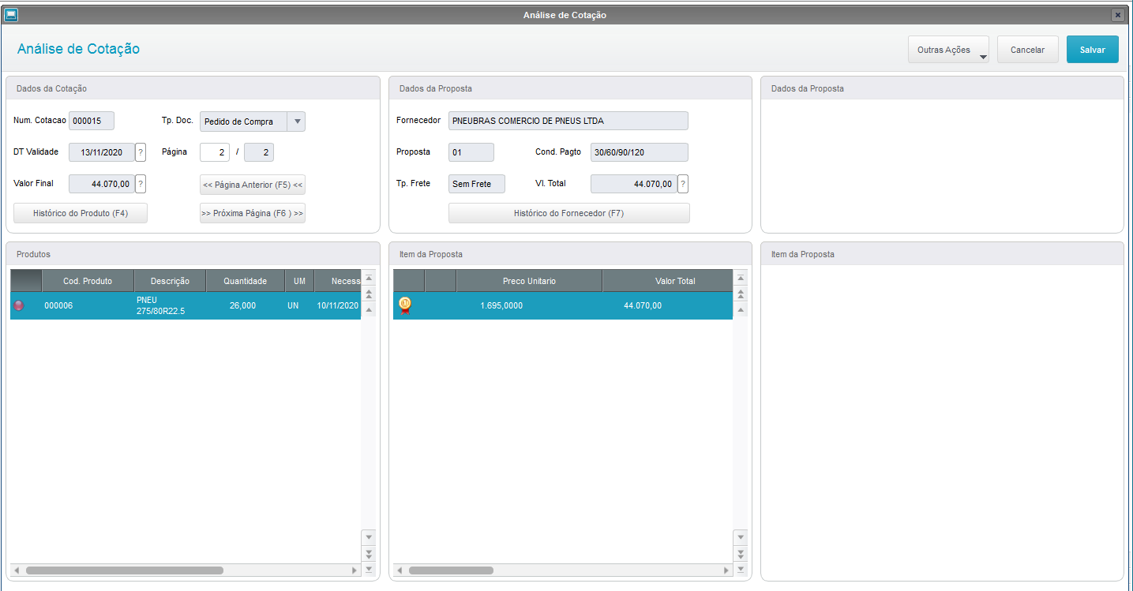

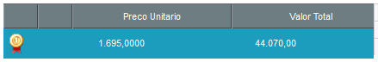
Caso queira mudar, clique duas vezes no fornecedor no mesmo campo onde a medalha estava posicionada.

Após análise das informações, clicar em salvar.


Irá aparecer a tela abaixo, com número do pedido de compra.
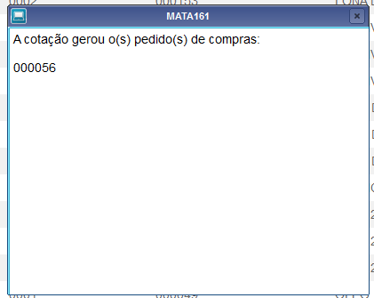

PROCESSO – PEDIDO DE COMPRA
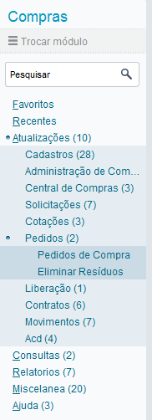
Verificar PC.
Alterar PC.

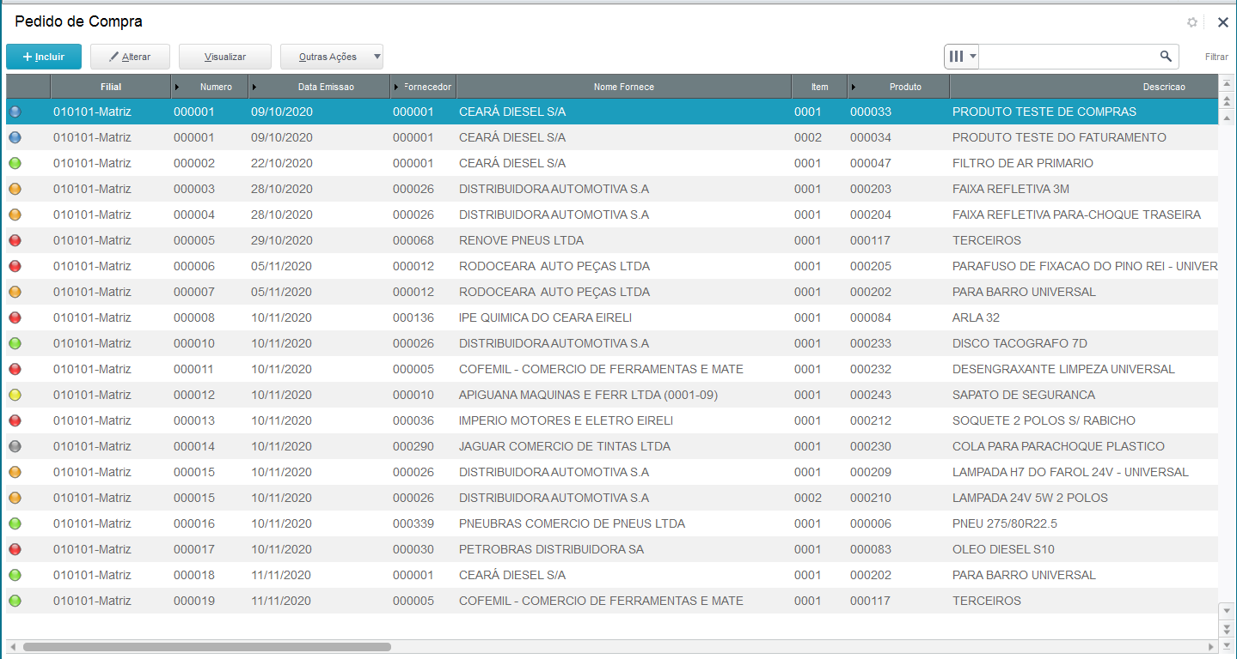

Incluir PC direto.
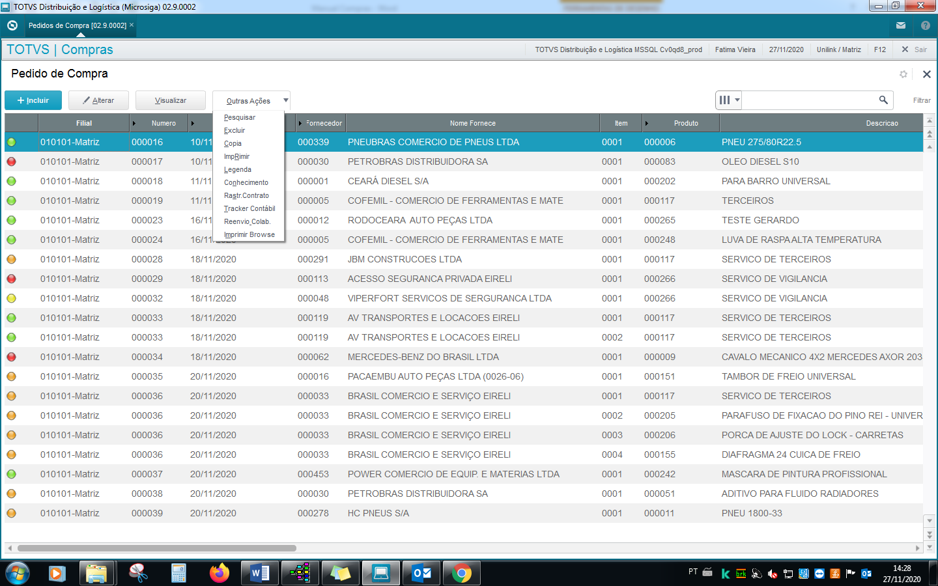
Apenas visualizar PC.

Alterar PC: Selecionar PC e clicar em Alterar. Após alterações, clicar em Salvar

